Verteile Systeme - Aufgabe 1

Inhalt

Einführung 1

Codestruktur Maven 2

Auf Server anmelden 2

Konten eingerichtet 3

Client bsp für 3 Konten 3

Server – nach dem erstellen der Konten für die 3 Kunden 3

Einzahlen auf ein Konto 3

Kontostandausgabe 4

Kontoauszahlung (Bank links und Kunde rechts vorher, nachher) 4

Finanzamt alle Konten von Peter 4

Finanzamt - Bank wechseln und Kontostände von Kunden summieren 5

# Einführung

Hallo Herr Jürgensen 😊

Also ich habe das diesmal mit Maven in meinem Intellij gemacht. Um mehrere Server nebenher laufen zu lassen, lese ich Port und Benennungen aus den args[] aus. Das habe ich in meinen Parametern in Intellij konfiguriert.

Ein Bild, das Text enthält.

Somit konnte ich dann 2 Server parallel laufen lassen. Im Client kann ich dann variabel die jeweiligen Objekte in der Reg registrieren und mit den Referenzen arbeiten. Somit kann ich zwischen den Servern hin und herspringen.

Ich habe im Server immer eine Ausgabe gemacht, wenn ich was im Client gemacht habe. Bei Falscheingaben habe ich darauf verzichtet, dass es weitergeht. Man fliegt dann mit der entsprechenden Exception aus dem Client. Der Server läuft weiter.

Vielen Dank, dass Sie einen Blick drüber werfen.

LG, Sassan

# Codestruktur

# 

# Auf Server anmelden

Ein Bild, das Text enthält.

# Konten eingerichtet

## Client bsp für 3 Konten

Ein Bild, das Tisch enthält.

## Server – nach dem erstellen der Konten für die 3 Kunden

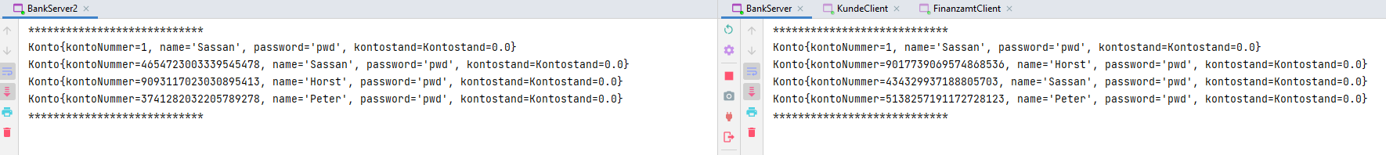

# Einzahlen auf ein Konto

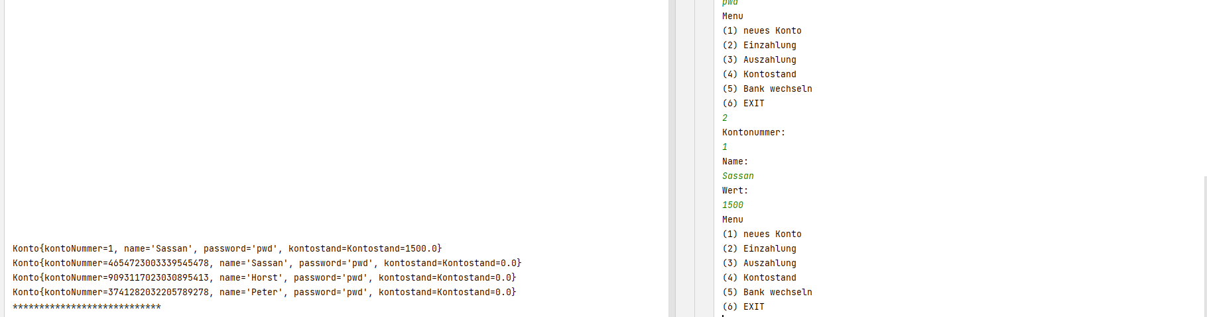

# Kontostandausgabe

Ein Bild, das Text enthält.

# Kontoauszahlung (Bank links und Kunde rechts vorher, nachher)

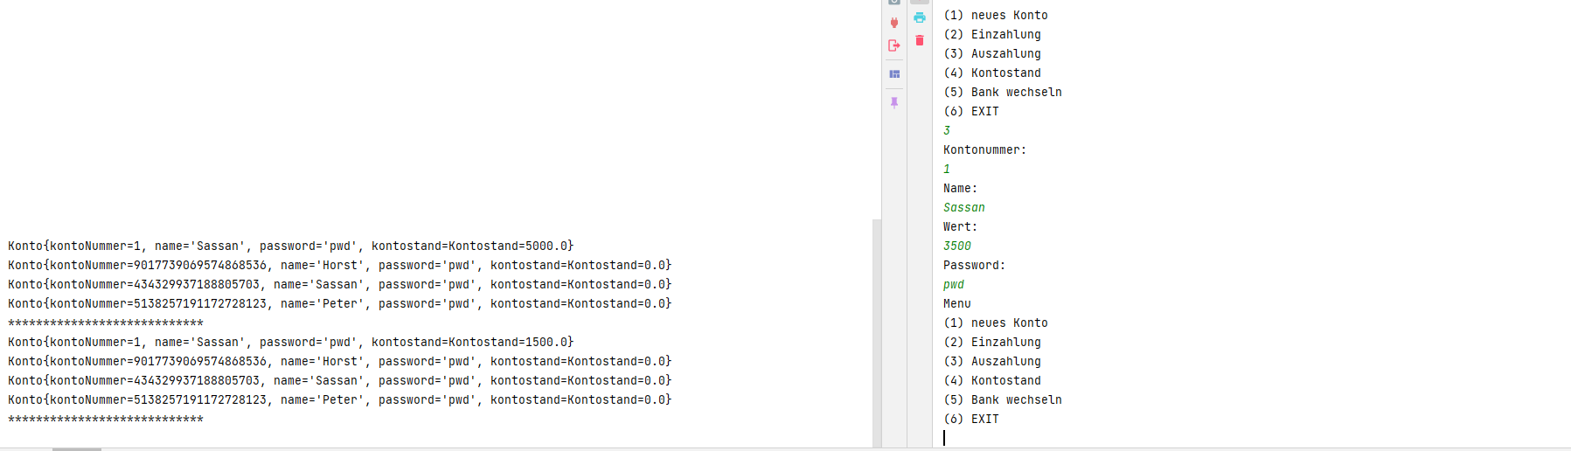

# Finanzamt alle Konten von Peter

Ein Bild, das Text enthält.

# Finanzamt - Bank wechseln und Kontostände von Kunden summieren

Ein Bild, das Text, Tisch enthält.
